**Acadêmico: NEEMIAS DA SILVA PADILHA**  **R.A.: 1802619-5**

**Disciplina: SUPERIOR DE TECNOLOGIA EM SISTEMAS PARA INTERNET**.

**ATIVIDADE MAPA - PROGRAMAÇÃO BACK END I - 53/2021**

**LINK PUBLICO GITHUB:**

[**https://github.com/NeemiasdaSilvaPadilha/1802619-5_NeemiasdaSilvaPadilha**](https://github.com/NeemiasdaSilvaPadilha/1802619-5_NeemiasdaSilvaPadilha)

**Print dos arquivos no GITHUB:**

**[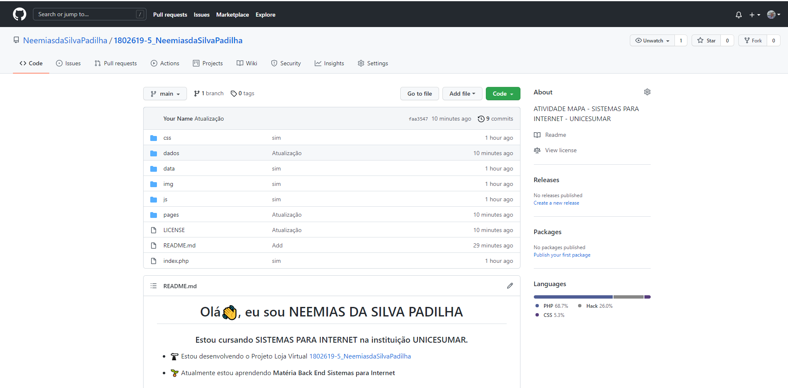](https://github.com/NeemiasdaSilvaPadilha/1802619-5_NeemiasdaSilvaPadilha/blob/main/Print_Atividade_GitHub.png)**

**Link do Print em tamanho grande:**

[**https://github.com/NeemiasdaSilvaPadilha/1802619-5_NeemiasdaSilvaPadilha/blob/main/Print_Atividade_GitHub.png**](https://github.com/NeemiasdaSilvaPadilha/1802619-5_NeemiasdaSilvaPadilha/blob/main/Print_Atividade_GitHub.png)

**Print pagina index.php da atividade:**

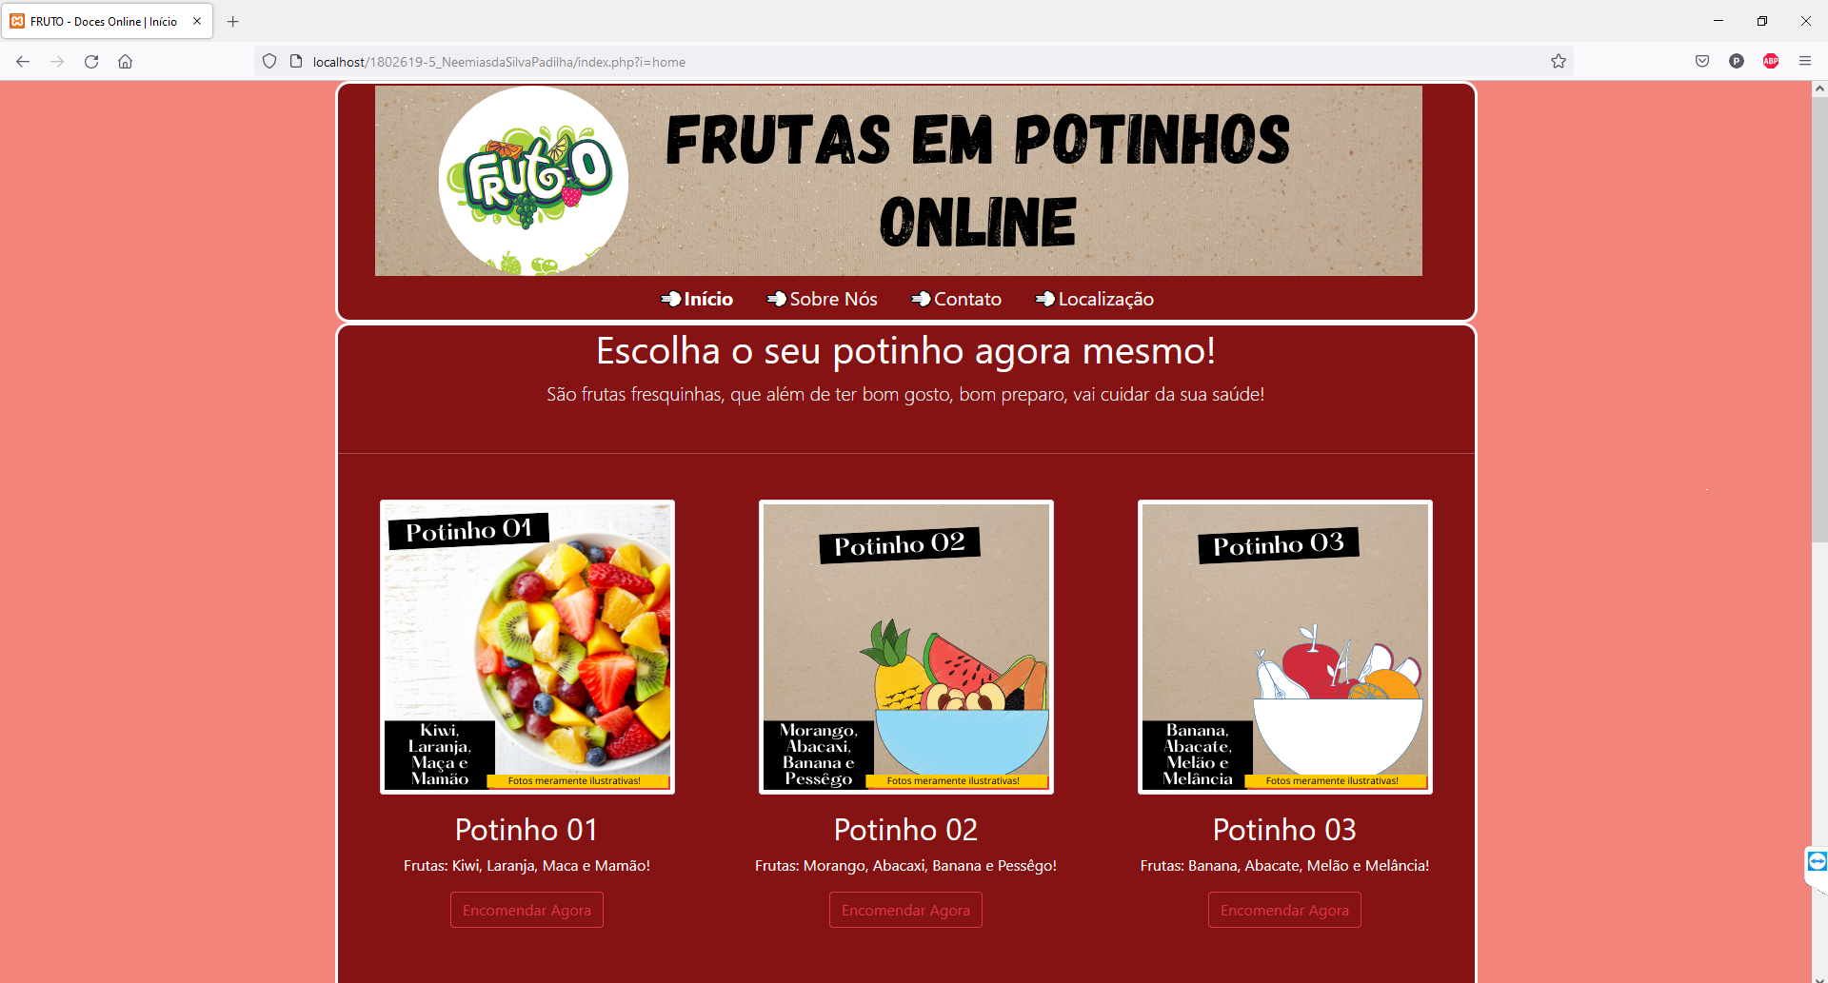

**Link do Print em tamanho grande:**

[**https://github.com/NeemiasdaSilvaPadilha/1802619-5_NeemiasdaSilvaPadilha/blob/main/Print_Atividade_IndexPHP.png**](https://github.com/NeemiasdaSilvaPadilha/1802619-5_NeemiasdaSilvaPadilha/blob/main/Print_Atividade_IndexPHP.png)